УДК 621.311.153.2

ЗАРУБЕЖНЫЙ ОПЫТ ОЦЕНКИ ДОЗЫ ФЛИКЕРА
В ДЕЙСТВУЮЩИХ СЕТЯХ

Юшкова Е.И., студент; Дмитриева Е.Н., к.т.н., проф.
(Донецкий национальный технический университет, г. Донецк, Украина)

Одной из основных проблем в электроэнергетике является низкое качество электроэнергии. Для обеспечения качества проводят измерения, которые нормируются ГОСТ 13109-97, а за рубежом стандартом является IEC 6100. В настоящий момент наблюдаются тенденции к сближению этих документов. Проблемы, связанные с качеством электроэнергии, исследуют многие ученые. В частности, в ДонНТУ школу возглавляет д.т.н., проф. Куренный Э. Г.
Одной из норм качества электроэнергии является колебание напряжения, которое характеризуется такими показателями: размахом изменения напряжения и дозой фликера. В соответствии с ГОСТ фликер является субъективным восприятием человека колебаний светового потока искусственных источников освещения, вызванных колебаниями напряжения в электрической сети, питающей эти источники. Дозой фликера называют меру восприимчивости человека к воздействию фликера за установленный промежуток времени.
За рубежном проблемами в области качества электроэнергии занимается Национальная Физическая Лаборатория (НФЛ). Она является одним из ведущих научных и исследовательских центров Великобритании. Ее опыт и творческие исследования, которые положены в основу качества жизни, инновационной деятельности и конкурентоспособности граждан Великобритании и бизнеса, уже более столетия позволяют предоставлять такие услуги:
– помощь и техническую экспертизу компаниям, при абсолютной конфиденциальности, необходимой для реализации конкурентных преимуществ, с помощью новых технологий, техник и материалов;
– НФЛ имеет ключевое значение для широкого круга социальных сфер – спасение жизни людей, защита окружающей среды и т. д. Поддержание таких областей, как развитие современного медицинского лечения и мониторинга окружающей среды позволяет обеспечить лучшее качество жизни для всех;
– НФЛ разрабатывает и утверждает основные национальные стандарты измерений, производят измерения в любой инфраструктуре по всей Великобритании и всему миру, обеспечивая точность и последовательность (рис. 1).

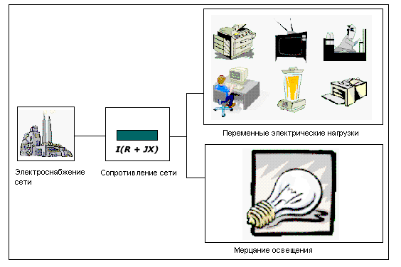

Рисунок 1 – Тестирование электрического оборудования

В области качества электроэнергии НФЛ провела ряд исследований такого показателя, как доза фликера. Речь идет о том, что с момента появления электрического освещения тусклый и мерцающий свет были реальностью большинства потребителей. В целом, основной причиной этих явлений являются операции переключения производственных процессов и подключение бытовых электроприборов к системе электроснабжения. Международным стандартом IEC 6100-3-3 предусмотрены ограничения на изменения напряжения и колебания, вызванные оборудованием, подключенным к электросети.
Колебание тока, протекающего через сопротивление сети, вызывает падение напряжения, изменяющееся в той же степени, что и ток. Изменения падения напряжения могут быть достаточно велики, при этом мерцание электрического освещения в офисе или в доме негативно влияет на людей. Последствия этого могут изменяться от незначительного раздражения до риска для здоровья, особенно для тех, кто предрасположен к эпилепсии.
Можно сделать вывод, что степень мерцания, раздражающая людей – это естественный способ оценки части оборудования для эффективного улучшения качества электроснабжения. Величина изменения света имеет связь с раздражением, которое воспринимается наблюдателем. Степень колебаний также влияет на людей, но ее восприятие едва различимо: например, лампа, мерцающая десять раз в минуту, будет больше раздражать, чем лампа, которая мерцает один или два раза в минуту или даже мерцание, происходящее несколько сотен раз в минуту.
В ходе исследований было предложено тестирование электрического оборудования с использованием фликерметра и калибровочных сопротивлений. Тестирование осуществляется при помощи усилителей мощности с определенным искажением производительности (< 3 %) и определенными выходными сопротивлениями. Работа фликерметра заключается в использовании комплекта фильтров для моделирования реакции человеческого глаза и мозга на мерцание света. Несмотря на сложности, с точки зрения испытателей, процедура сводится к довольно простым электрическим измерениям с помощью калиброванного оборудования. Однофазная структурная схема измерений показана на рисунке 2.

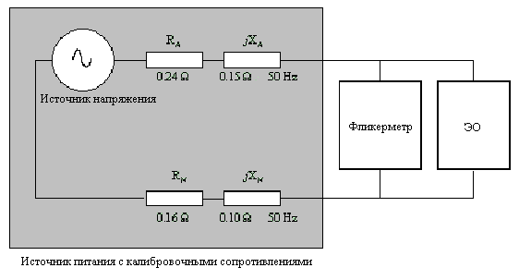

Рисунок 2 – Тестирование электрического оборудования, с помощью фликерметра и сопротивлений

Таким образом, тенденции к улучшению качества питания приводят к признанию компаниями электроснабжения проблемы фликера. В связи с необходимостью проводить измерения распространенных типов оборудования, которые являются причинами этих проблем, ведутся разработки измерительных приборов. Одним из них является фликерметр.

